Zwei Windräder produzieren Strom für Arburg

Rückenwind für noch mehr saubere Energie

- Arburg-Windräder liefern Strom für Eigenbedarf
- Windenergie bringt Strom-Äquivalent von rund 340 Haushalten
- Nutzung des regionalen Stromtrassen-Ausbaus

Loßburg, 27.07.2023
Die Natur bietet Sonne und Wind im Überfluss und damit unendlich viele Möglichkeiten, mit kostenlosen Ressourcen Strom zu erzeugen. Arburg macht das schon lange und hat seine Quellen für saubere Energie nun nochmals intelligent erweitert. Zwei Windräder, die bereits seit 2001 in Betrieb sind, produzieren seit Ende Januar 2023 Strom für den Eigenbedarf des Unternehmens.

Möglich gemacht haben dieses Plus an regenerativer Energie ein vorausschauendes Arburg-Management und der Ausbau des regionalen 20-kV-Stromnetzes. Zusammen hat man bei der Verlegung von Überlandleitungen unter die Erde die entstandenen Synergieeffekte klug genutzt. Michael Hehl, geschäftsführender Gesellschafter, sagt dazu: „Die Anbindung der Windräder an unser firmeninternes Stromnetz und damit die Nutzung der erzeugten Energie für Arburg hat gerade in der aktuellen Situation absolut Sinn ergeben. Im Rahmen des 20 kV-Ausbaus des Loßburger Stromnetzes konnten wir die Kosten für die Integration begrenzen.“ Dennoch belaufe sich das Investitionsvolumen in diese 2,4 Kilometer lange Kabelverbindung auf mehrere 100.000 Euro, die aber gut angelegt seien. Durch die Einspeisung der gewonnenen Windenergie könne Arburg ein Strom-Äquivalent von rund 340 Haushalten im Unternehmen selbst nutzen.

Regionale Energie und noch mehr CO₂-Einsparung
Arburg geht damit seinen Weg konsequent weiter, sich durch
Nutzung natürlicher Ressourcen noch unabhängiger von fossilen Rohstoffen zu machen. Das Erzeugen und Verwenden von regionaler Energie ist zudem ein weiterer Schritt hin zu mehr CO₂-Neutralität. Florian Schmitz, Abteilungsleiter Gebäudetechnik, rechnet vor: „Die Kosten für die Stromleitung zu den
Windkrafträdern werden sich bereits in einem Zeitraum von unter fünf Jahren amortisiert haben. Mit den zusätzlichen 1,7 Megawatt Generatorleistung stellen wir unser regionales regeneratives Energiekonzept auf eine weitere Säule. Die direkte Anbindung ist nur konsequent: Energie unmittelbar dort zu erzeugen, wo sie auch benötigt wird.“ Windenergie sei für Arburg die logische Ergänzung zu den neun Photovoltaikanlagen mit einer Gesamtleitung von 2,75 MWp und der Geothermie.

Stromerzeugung in 99 Meter Höhe
Die Windräder sorgen nicht nur für zusätzlichen Strom bei Arburg. Sie bieten auch spannende Einblicke in die Technik dieser Giganten, die 99 Meter hoch in den Schwarzwald-Himmel ragen. Die einfache Erklärung für diese Höhe: Wind muss eine gewisse Stärke haben, um überhaupt Strom zu erzeugen. Je höher ein Windrad also ist, desto kräftiger bläst es oben. Bei normalen Verhältnissen erreichen die Blattspitzen der 26 Meter langen und insgesamt 2.124 Quadratmeter aufspannenden Rotorblätter eine Spitzengeschwindigkeit von 200 Kilometern pro Stunde. Um zu verhindern, dass die Anlage sich durch zu kräftige Rotation selbst zerstört, drehen sich die Flügel dabei immer so ein, dass sie erst gar nicht zu schnell werden können. Maximal erreichen sie 31,4 Umdrehungen pro Minute. Steuerungstechnik und Generator befinden sich dabei in einer Gondel, so groß wie eine handelsübliche Pkw-Garage.

Bild

191244
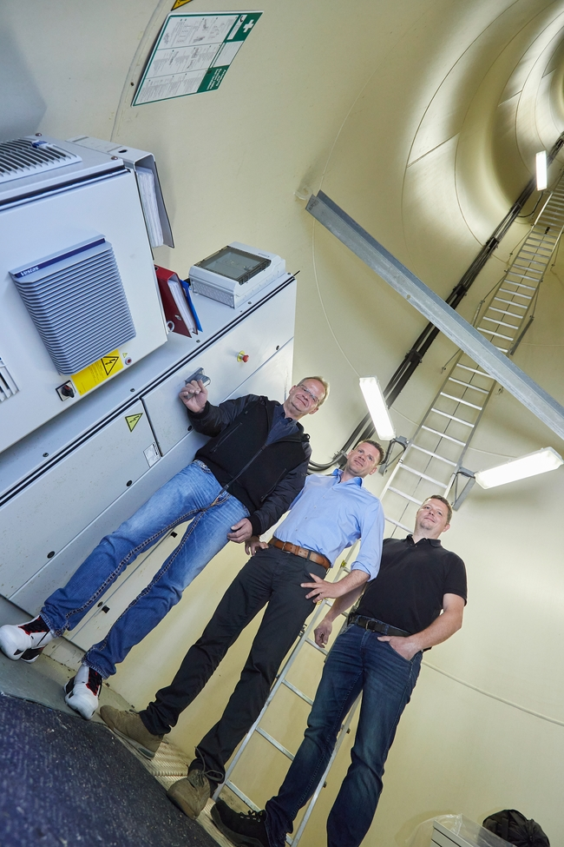

Go für die Windkraft: Geschäftsführender Gesellschafter Michael Hehl (l.), Florian Schmitz, Abteilungsleiter Gebäudetechnik (Mitte), und Markus Legler, Gruppenleiter Betriebselektriker, freuen sich über die Anbindung, durch die bereits seit Januar 2023 der Strom ins unternehmenseigene Mittelspannungsnetz eingespeist wird.

Foto: ARBURG
Foto Download:
https://media.arburg.com/portals/downloadcollection/285A555BE0CE6CC646214253DF6E380B

Pressemitteilung
Datei: ARBURG Pressemitteilung Windkraftraeder 2023_de.docx
Zeichen: 3.068
Wörter: 429

Diese und weitere Pressemitteilungen finden Sie zum Download auch auf unserer Website unter www.arburg.com/de/presse/ (www.arburg.com/en/presse/)

Kontakt
ARBURG GmbH + Co KG
Pressestelle
Susanne Palm
Dr. Bettina Keck
Postfach 1109
72286 Loßburg
Tel.: +49 7446 33-3463
Tel.: +49 7446 33-3259
presse_service@arburg.com

Über Arburg
Das deutsche Familienunternehmen Arburg gehört weltweit zu den führenden Maschinenherstellern für die Kunststoffverarbeitung. Das Produktportfolio umfasst Allrounder-Spritzgießmaschinen mit Schließkräften zwischen 125 und 6.500 kN, Freeformer für die industrielle additive Fertigung sowie Robot-Systeme, kunden- und branchenspezifische Turnkey-Lösungen und weitere Peripherie.
In der Kunststoffbranche ist Arburg Vorreiter bei den Themen Produktionseffizienz, Digitalisierung und Nachhaltigkeit. Das Programm „arburgXworld“ umfasst alle digitalen Produkte und Services und ist gleichzeitig der Name des Kundenportals. Die Strategien zur Ressourcen-Effizienz und Circular Economy sowie alle Aspekte und Aktivitäten dazu sind im Programm „arburgGREENworld“ zusammengefasst.
Zentrales Ziel von Arburg ist, dass die Kunden ihre Kunststoffprodukte vom Einzelteil bis zur Großserie in optimaler Qualität ressourcenschonend, nachhaltig und zu minimalen Stückkosten fertigen können. Zu den Zielgruppen zählen z. B. die Automobil- und Verpackungsindustrie, Kommunikations- und Unterhaltungselektronik, Medizintechnik und der Bereich Weißwaren.
Eine erstklassige Kundenbetreuung vor Ort garantiert das internationale Vertriebs- und Servicenetzwerk: Arburg hat eigene Organisationen in 25 Ländern an 35 Standorten und ist zusammen mit Handelspartnern in über 100 Ländern vertreten. Produziert wird in der deutschen Firmenzentrale in Loßburg. Von den insgesamt rund 3.600 Mitarbeitenden sind rund 3.000 in Deutschland beschäftigt und rund 600 in den weltweiten Arburg-Organisationen. Arburg ist zertifiziert nach ISO 9001 (Qualität), ISO 14001 (Umwelt), ISO 27001 (Informationssicherheit), ISO 29993 (Ausbildung) und ISO 50001 (Energie).
Weitere Informationen über Arburg finden Sie unter www.arburg.com

